第13课时 军旅之思
复习《行军九日思长安故园》《夜上受降城闻笛》及拓展

一、用手机扫一扫下图右下角的二维码，观看视频，进一步了解边塞诗的审美与追求。
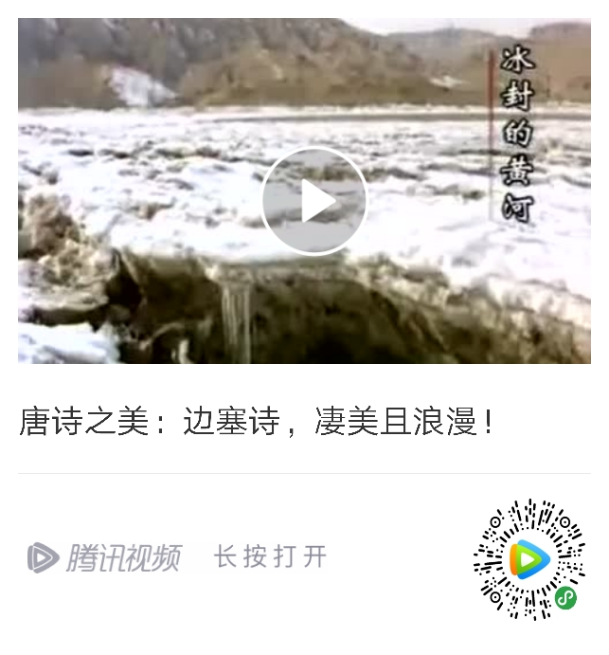

二、朗读下列历代著名的边塞作品，试着体会诗歌所表达的情感，并从中选择自己喜欢的几篇，跟同学或家长背诵。
1. 使至塞上
唐代 王维
单车欲问边，属国过居延。
征蓬出汉塞，归雁入胡天。
大漠孤烟直，长河落日圆。
萧关逢候骑，都护在燕然。

2. 凉州词二首·其一
唐代 王翰
葡萄美酒夜光杯，欲饮琵琶马上催。
醉卧沙场君莫笑，古来征战几人回？

3. 出塞二首·其一
唐代 王昌龄
秦时明月汉时关，万里长征人未还。
但使龙城飞将在，不教胡马度阴山。

4. 从军行七首·其四
唐代 王昌龄
青海长云暗雪山，孤城遥望玉门关。
黄沙百战穿金甲，不破楼兰终不还。

5. 凉州词二首·其一
唐代 王之涣
黄河远上白云间，一片孤城万仞山。
羌笛何须怨杨柳，春风不度玉门关。

6. 和张仆射塞下曲·其三
唐代 卢纶
月黑雁飞高，单于夜遁逃。
欲将轻骑逐，大雪满弓刀。

7.逢入京使
唐代 岑参
故园东望路漫漫，双袖龙钟泪不干。
马上相逢无纸笔，凭君传语报平安。

8.白雪歌送武判官归京
唐代 岑参
北风卷地白草折，胡天八月即飞雪。
忽如一夜春风来，千树万树梨花开。
散入珠帘湿罗幕，狐裘不暖锦衾薄。
将军角弓不得控，都护铁衣冷难着。
瀚海阑干百丈冰，愁云惨淡万里凝。
中军置酒饮归客，胡琴琵琶与羌笛。
纷纷暮雪下辕门，风掣红旗冻不翻。
轮台东门送君去，去时雪满天山路。
山回路转不见君，雪上空留马行处。

9.燕歌行
唐代 高适
汉家烟尘在东北，汉将辞家破残贼。
男儿本自重横行，天子非常赐颜色。
摐金伐鼓下榆关，旌 旆逶迤碣石间。
校尉羽书飞瀚海，单于猎火照狼山。
山川萧条极边土，胡骑凭陵杂风雨。
战士军前半死生，美人帐下犹歌舞。
大漠穷秋塞草腓，孤城落日斗兵稀。
身当恩遇恒轻敌，力尽关山未解围。
铁衣远戍辛勤久，玉箸应啼别离后。

10.马诗二十三首·其五
唐代 李贺
大漠沙如雪，燕山月似钩。
何当金络脑，快走踏清秋。

11.塞上曲二首·其二
唐代 戴叔伦
汉家旌帜满阴山，不遣胡儿匹马还。
愿得此身长报国，何须生入玉门关。

12. 己亥岁二首·其一
唐代 曹松
泽国江山入战图，生民何计乐樵苏。
凭君莫话封侯事，一将功成万骨枯。

13渔家傲·秋思
宋代 范仲淹
塞下秋来风景异，衡阳雁去无留意。四面边声连角起，千嶂里，长烟落日孤城闭。
浊酒一杯家万里，燕然未勒归无计。羌管悠悠霜满地，人不寐，将军白发征夫泪。

14. 出塞
清代 徐锡麟
军歌应唱大刀环，誓灭胡奴出玉关。
只解沙场为国死，何须马革裹尸还。

